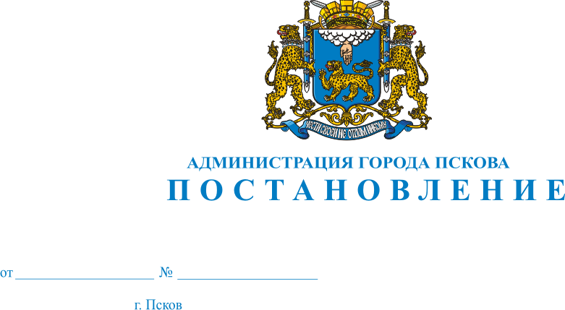
674
25.04.2022

О внесении изменений в постановление Администрации города Пскова от 21.06.2012 № 1655 «Об утверждении схемы размещения нестационарных торговых объектов и объектов оказания услуг на территории города Пскова»

В целях создания условий для обеспечения жителей городского округа услугами общественного питания, торговли и бытового обслуживания, руководствуясь статьями 32 и 34 Устава муниципального образования «Город Псков», Администрация города Пскова

ПОСТАНОВЛЯЕТ:

1. Внести в постановление Администрации города Пскова от 21.06.2012 № 1655 «Об утверждении схемы размещения нестационарных торговых объектов и объектов оказания услуг на территории города Пскова» (далее – постановление) следующее изменение:
1) приложение 3 «Схема размещения отдельно стоящих нестационарных торговых объектов и объектов оказания услуг на территории города Пскова» дополнить строкой 290:

«
290 | земе-льный учас-ток | новая устан-овка | ул. Коммунальная, напротив дома № 48В | 12,0 | павильон | 1 | услуги торгов-ли | Печатные издания | 7  лет
»

2. Настоящее постановление вступает в силу с момента его официального опубликования.
3. Настоящее постановление опубликовать в газете «Псковские Новости» и разместить на официальном сайте муниципального образования «Город Псков» в сети «Интернет».
4. Контроль за исполнением настоящего постановления возложить на заместителя Главы Администрации города Пскова П.В. Волкова.

Глава Администрации
города Пскова Б.А. Елкин

